Protokoll
fört vid årsmöte med
Neuroförbundet Södertälje-Nykvarn, 2018-03-10,
Allaktivitetshuset, Barrtorpsvägen 1 A, Södertälje

Närvarande: 11 medlemmar och 6 assistenter

- Mötets öppnande
Bosse Carlsson (Vice ordförande) hälsade alla välkomna och förklarade mötet öppnat.
- Val av ordförande för mötet
Magnus Lidström valdes till ordförande för mötet
- Val av sekreterare för mötet
Anna Limell valdes till sekreterare för mötet
- Val av två personer att jämte ordförande justera dagens protokoll
Till justerare valdes: Bo Carlsson och Katrin Norman
- Val av två rösträknare vid mötet
Inga rösträknare valdes utan vi sa att vi skulle välja rösträknare vid behov.
- Godkännande av dagordning
Dagordningen godkändes
- Beslut om huruvida mötet blivit i behörig ordning sammankallat
Magnus Lidström förklarar att kallelse till årsmötet skickats ut till medlemmarna via brevutskick. 2017-02-06, kallelse har publicerats i föreningsnytt (jan), mailutskick samt information på hemsidan.
Årsmötet beslutade att mötet blivit i behörig ordning sammankallat.
- Behandling av styrelsens verksamhetsberättelse för sistförflutna verksamhetsår
Magnus läste igenom verksamhetsberättelsen för 2017

- Ekonomisk redovisning 2017
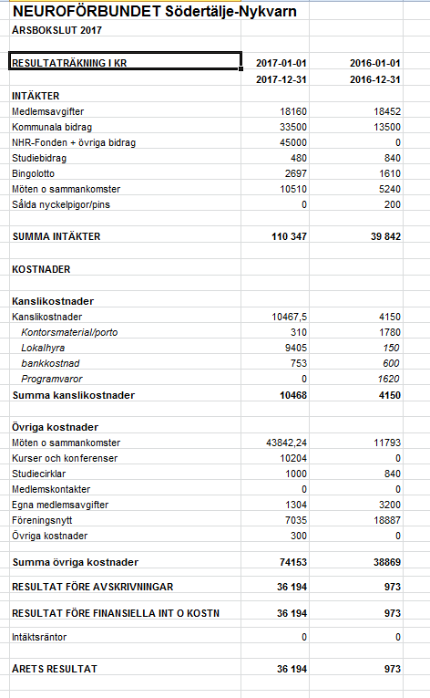

- Revisionsberättelse och beslut om ansvarsfrihet för styrelsen
Styrelsens medlemmar har enligt revisorernas bedömning inte handlat i strid med föreningens stadgar, varför de tillstyrker resultat- och balansräkningarna fastställs samt att ledamöterna beviljas ansvarsfrihet för den tid redovisningen omfattar.
Årsmötet beslutade
att med ett godkännande lägga 2017 års ekonomiska redovisning till handlingarna, samt att enhälligt bevilja styrelsen ansvarsfrihet för det gångna verksamhetsåret.

- Behandling av motioner
Inga motioner inkomna
- Behandling av förslag till verksamhetsplan
Följande verksamhetsplan gicks igenom och godkändes av årsmötet:
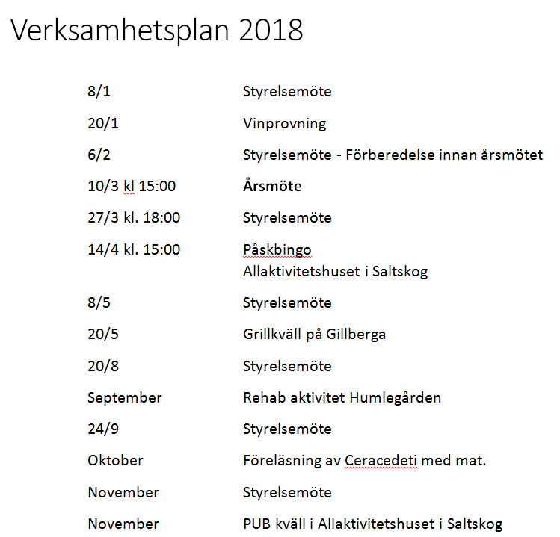

- Beslut om budget
Följande budget gicks igenom och godkändes av årsmötet med tillägget att köpa in en ”roll-up” samt att skicka en present för ca 400kr till medlemmar i samband med jämna födelsedagar.
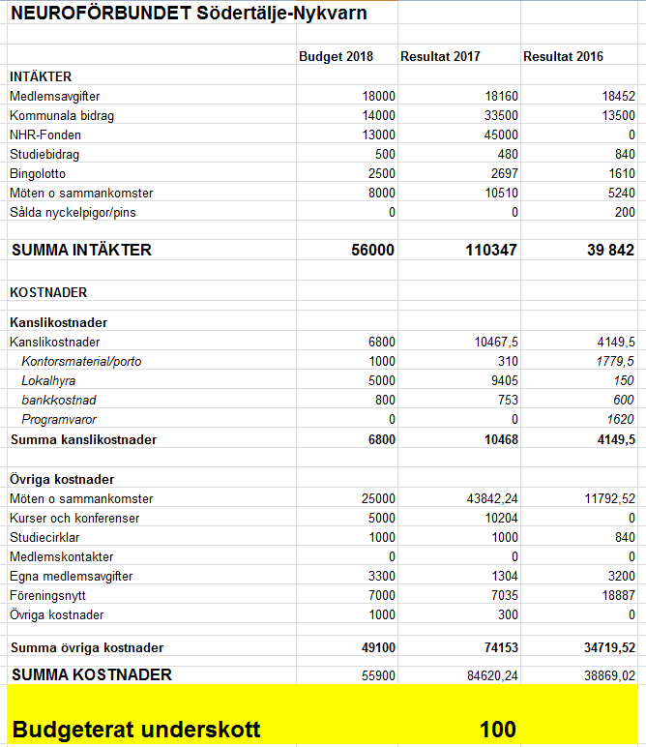

- Beslut om antalet ledamöter i styrelsen för det nya verksamhetsåret
Årsmötet beslutade att:
Styrelsen ska bestå av sju (7) ordinarie ledamöter inklusive ordföranden samt två (2) suppleanter.
Ordförande ska väljas på ett år, ordinarie ledamöter på två år och suppleanter på ett år.

- Val 2018
Årsmötet beslutade att välja följande:

ordförande för 1 år
Omval 2018 Ann Bubere

ordinarie ledamöter för 2 år
Omval 2018-2019 Anna Limell
Omval 2018-2019 Magnus Lidström
Omval 2018-2019 Fredrik Skoog
Omval 2018-2019 Karin Söderlund

suppleant för 1 år:
Nyval 2018 Katrin Norman
Nyval 2018 Elinor Östberg

revisor för 1 år
omval 2018 Lasse Persson

revisor suppleant för 1 år
nyval 2018 Sven Arnehed

ombud till länsförbundets Boo Carlsson
ombudsmöte 2018 Ann-Christin Carlsson Ann Bubere
valberedning för 2019 Magnus Lidström, sammankallande
Kjell Mårtensson

- Övriga val
HSO Södertälje styrelse Anna Limell ordinarie
Magnus Lidström ersättare

två ombud och två ersättare till HSO:s årsmöte
Ann-Christin Carlsson Ordinarie
Boo Carlsson Ordinarie
Karin Söderlund Ersättare
Katrin Norman Ersättare

- Beslut om Nya Stadgar
De nya stadgarna godkändes, och finns att läsa på vår hemsida

- Övriga frågor
Anna och Magnus visade hemsidan och FB-gruppen.
http://neuroforbundet.se/sodertalje-nykvarn

Justerare

__________________ _________________
Bosse Carlsson Katrin Norman

